Brillux WDVS Wandschutzplatte

Brillux

Eigenschaften

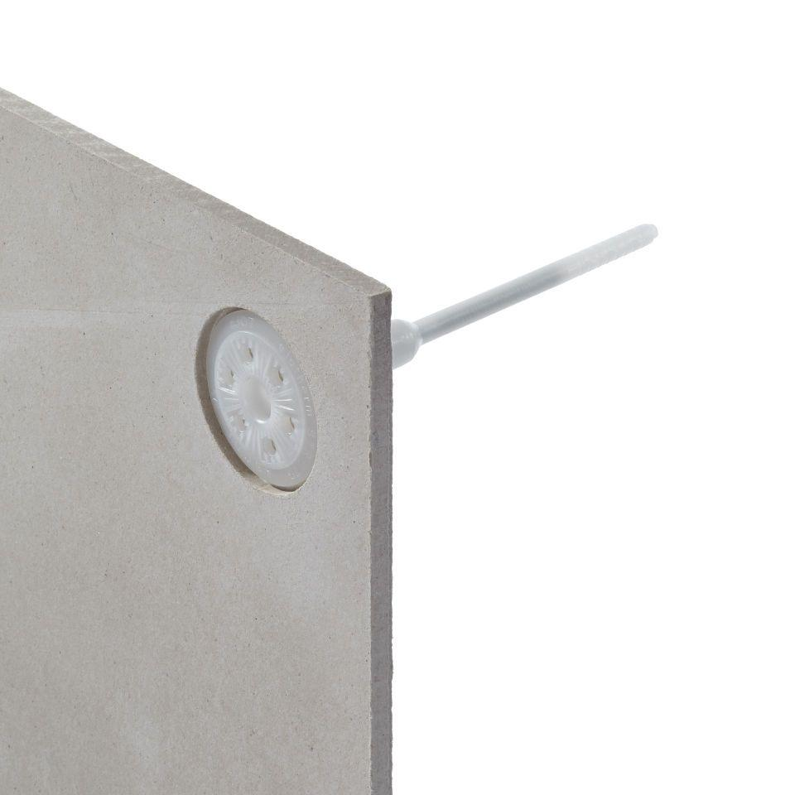

HAN:

3680.0002.0

Ausführung

Platte

Farbton

grau

Breite (mm)

620,00

Länge (mm)

1.250,00

Befestigung

dübeln, kleben

Brandverhalten

A1

Diffusionsverhalten

diffusionsfähig

Druckfestigkeit (N/mm²)

7,70

Gewicht (kg/m²)

12,96

Rohdichte (kg/m³)

1.350,00

sd-Wert (m)

0,15

Anwendungsbereich

Erhöhung der mechanischen Widerstandsfähigkeit in besonders stoßgefährdeten Bereichen, Sockelflächen/Durchfahrten/Hauseingängen/usw., in allen Brillux WDVS einsetzbar